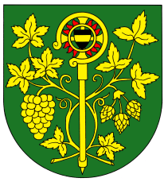

OZNÁMENÍ

Starosta obce svolává na den 30. 9. 2015 v 19.00 hod.

veřejné zasedání zastupitelstva obce Blšany u Loun
v zasedací místnosti OÚ čp. 2

Účast zastupitelů povinná, účast občanů (hostů) je dobrovolná.

PROGRAM:

- Zahájení.
- Schválení programu a volba ověřovatelů zápisu
- Kontrola zápisu z minulého zasedání zastupitelstva obce
- Projednání a schválení vyhlášky o dani z nemovitosti
- Projednání a schválení převodu vodovodního přivaděče na provozovatele
- Schválení usnesení
- Různé-diskuse
- Závěr

Po každém bodu proběhne diskuse k tomuto bodu.

V Blšanech u Loun dne 21. 9. 2015
Konečný Dobromil
Starosta obce

Vyvěšeno: 21. 9. 2015 Sejmuto:

